Schlag das Krokodil!

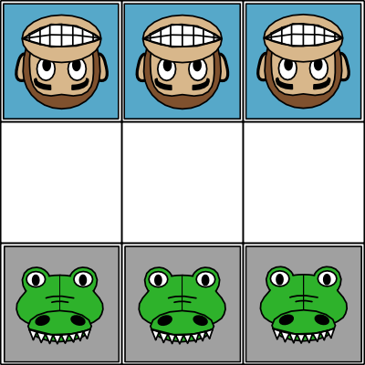Das Spiel folgt einfachen Schachregeln: Jede Spielfigur bewegt sich wie ein Bauer, d. h. sie kann nur vorwärts gehen und gegnerische Figuren nur diagonal schlagen. Ein Schüler übernimmt die Äffchen und agiert als menschlicher Spieler. Ein anderer Schüler übernimmt die Rolle des Rechners in Form der Krokodile.

Eine Seite hat gewonnen, wenn sie es schafft

* eine eigene Spielfigur an das andere Ende des Spielfeldes zu führen.
* alle gegnerischen Figuren zu schlagen.
* dafür zu sorgen, dass der Gegner in der nächsten Runde keinen Spielzug mehr ausführen kann.

**Der menschliche Spieler beginnt:**

Entscheide dich für einen Zug. Wähle anschließend das Kärtchen aus, welches den Zustand nach deinem Zug darstellt. Im ersten Zug sind alle Kärtchen, wo „Computer: Zug 1“ davor steht. Im zweiten Zug „Computer: Zug 2“ und im dritten Zug „Computer: Zug 3“ möglich.

**Der Spielleiter prüft, ob es einen Gewinner gibt.**

**Der Rechner reagiert:**

Ziehe eine Schokolinse. Ist diese in der Farbe eines Pfeils auf dem aktuellen Kärtchen, legst du diese mit dazu. Andernfalls musst du diese essen.

Ermittle welche Schokolinse am häufigsten auf dem Kärtchen vorkommt. Auf dem gerade aktuellen Kärtchen sind verschiedenfarbige Pfeile abgebildet. Du musst den Zug in der selben Farbe durchführen.

**Der Spielleiter prüft, ob es einen Gewinner gibt.**

Lasst alle Schokolinsen liegen und beginnt wieder mit dem Zug des **menschlichen Spielers**. wiederholt dies so lange, bis ein Gewinner feststeht.

Steht ein Gewinner fest, **passt der Rechner seine Strategie wie folgt an**:

* Krokodile haben gewonnen: Eine Schokolinse in der Farbe des letzten, siegbringenden Spielzugs wird zusätzlich auf das Kärtchen dieses Spielzugs gelegt.
* Äffchen haben gewonnen: Die Schokolinse, die den letzten Zug der Krokodil-Spielerin bzw. des Krokodil-Spielers bestimmt hat, wird entfernt und muss gegessen werden.

Wiederholt dies alles so lang, bis der Rechner immer gewinnt.

Tipp: Versucht möglichst keine Partien erneut zu spielen, in denen der Rechner schon sicher siegen wird.